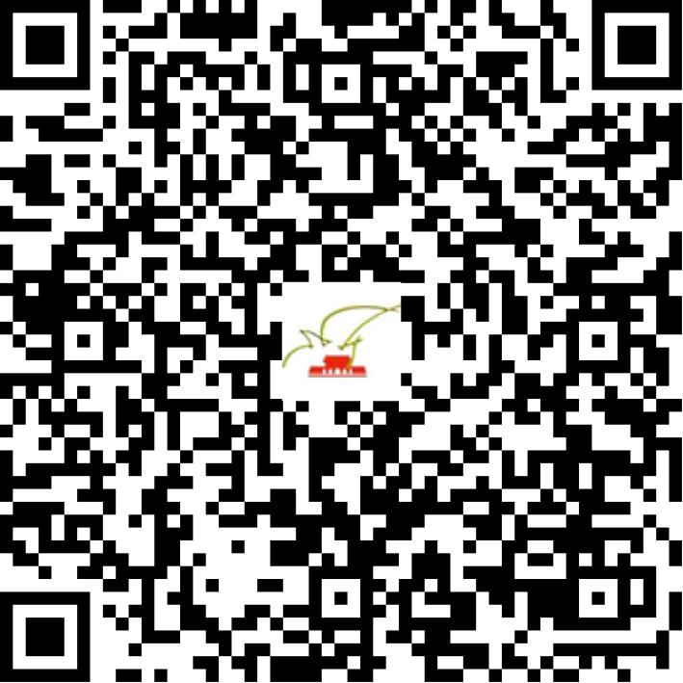

京演（机构）〔2018〕3732号

2021 | 年 | 05 | 月 | 13 | 日

名 称 | 八排一座（北京）文化发展有限公司
住 所 | 北京市海淀区西杉创意园一区1号楼3层323-04
法定代表人 | 杨赟
主要负责人 | 杨赟
类 型 | 其他有限责任公司
单位类别 | 演出经纪机构
使用面积
首次发证日期 | 2018年03月26日
有效期 | 2022年03月25日
经营范围 | 经营演出及经纪业务
发证机关
编号
许可证有效期届满前30日内办理延续，有效期届满未延续的将依法予以注销。

